屏東縣海豐國小101年度辦理環境教育活動
1.活動名稱：走路上下學，健身又節能
2.活動地點：升旗宣導
3.活動計畫與目的：
4.活動內容：
5.參加人數：全校師生
6.活動成果與效益：
7.問題與檢討：
8.佐證照片及說明：
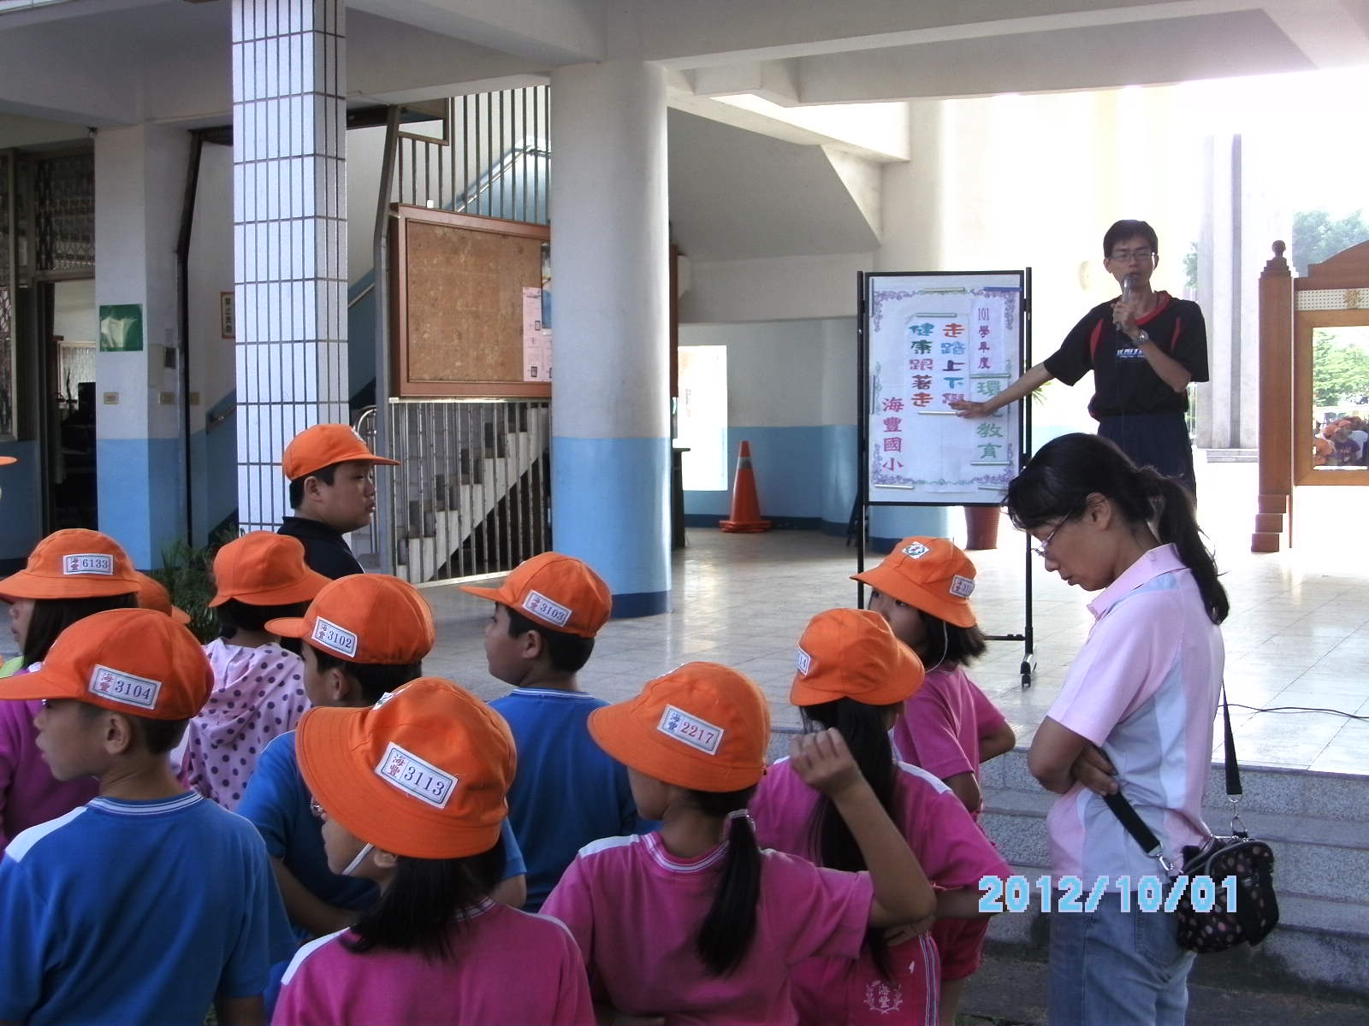 | 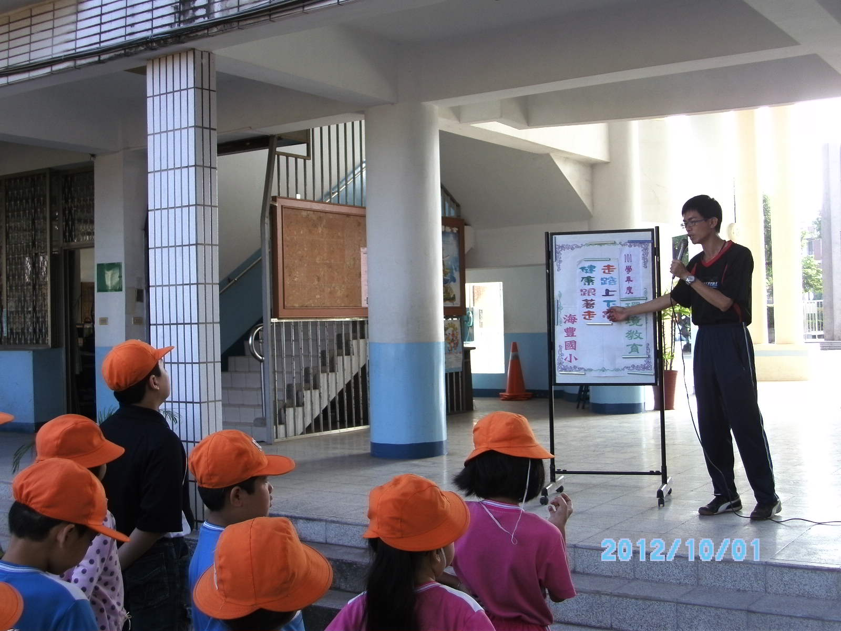
說明：最便宜的健身方法 | 說明：走路上下學，節能又減碳！
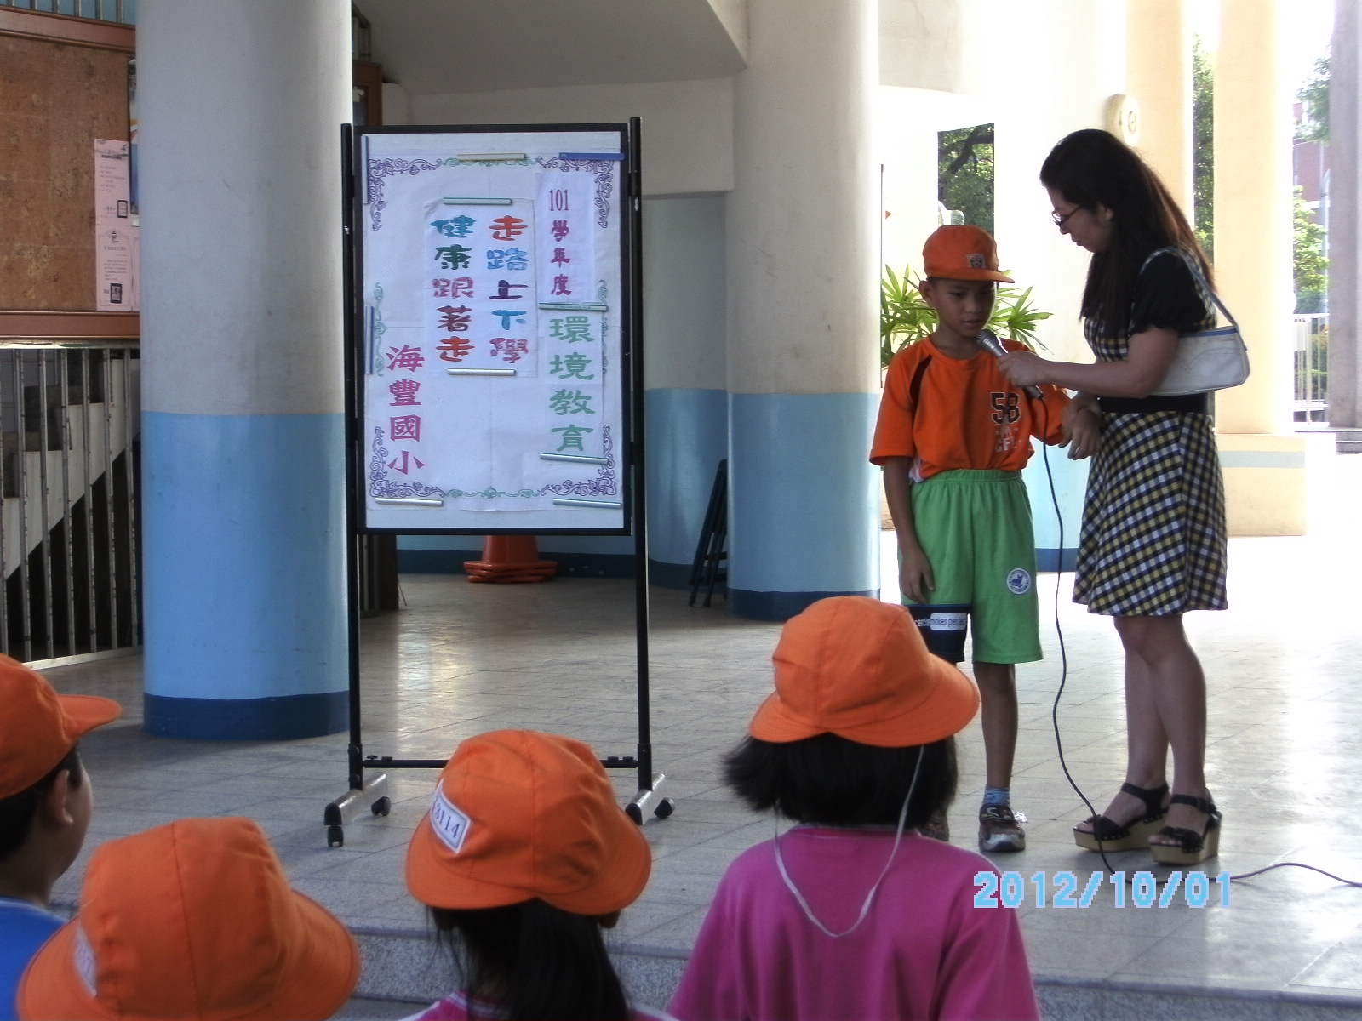
說明：老師還請我上台說出我的感想，我好緊張喔！

